Острые кишечные инфекции (ОКИ) —

группа инфекционных заболеваний, вызванных различнымимикроорганизмами (бактерии, вирусы), объединённых сходным характером клинических проявлений в видедисфункции ЖКТ и симптомами внекишечных расстройств.
Возбудители — бактерии (семейства энтеробактерий) и вирусы.

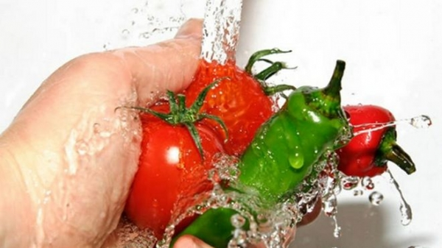
• Источник инфекции — больные люди, носители возбудителя и животные
• Механизм передачи — фекально-оральный
• Пути передачи
• Алиментарный путь передачи формирует симптомокомплекс гастроэнтерита (пищевой токсикоинфекции).Характерны непродолжительные и одномоментные вспышки со сходной клинической картиной, массовостьпоступления больных в стационар, невысокая заразность пациентов
• При контактном варианте распространения (внутрибольничная инфекция, вспышки в закрытых детскихколлективах) клинико-эпидемиологическая ситуация противоположна алиментарному варианту.
Анамнез: употребление в пищу инфицированных продуктов питания; контакт с больным ОКИ,бактерионосителем или пациентами, страдающими дисфункцией кишечника.

Клиническая картина
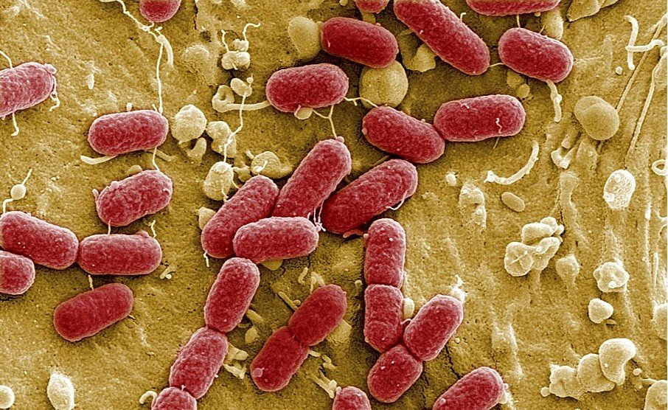
• Поражение ЖКТ
• Гастрит (боли и чувство дискомфорта в эпигастральной области, тошнота, рвота, отрыжка, изжога).
• Энтерит (разлитые боли в животе, вздутие и урчание кишечника, обильный водянистый стул беззначительной примеси слизи и крови).
• Колит (схваткообразные боли в животе, преимущественно локализующиеся в левой подвздошной области;тенезмы; ложные позывы на дефекацию; спазмированная болезненная при пальпации сигмовидная кишка;стул частый, жидкий с примесью слизи и крови).
• В случаях развития клинически манифестной формы ОКИ часто регистрируют сочетание гастрита,энтерита, колита.
• Группа внекишечных синдромов
• Интоксикация: обязательна для всех ОКИ; протекает с повышением температуры тела, головной болью,рвотой (не обязательно связанной с гастритом). Крайнее проявление интоксикации в тяжёлых случаях —нейротоксикоз.
• Обезвоживание: дефицит жидкости в тканях организма (сухость кожи и слизистых оболочек, жажда,расстройства гемодинамики и т.п.), вплоть до развития ангидремического шока; регистрируют при тяжёлыхформах.
• Гепатолиенальный синдром: увеличение печени и селезёнки.
• Сыпь: пустулёзная сыпь — при стафилококковой инфекции, скарлатиноподобная — при иерсиниозе,пятнисто-папулёзная — при энтёровирусной инфекции и т.п.
• Метаболические расстройства: гипотрофия, анемия, гиповитаминоз и т.п.
• Инфекционно-токсический шок, протекающий с бактериемией и эндотоксемией (сальмонеллёзы,эшерихиозы).

Методы исследования
• Выделение возбудителя и его Аг (токсинов)
• Бактериологическое исследование (используют в диагностике бактериальных и грибковых инфекций):выделение и типирование возбудителя в посевах кала, других биологических секретов и экскретов организмабольного
• Вирусологическое исследование (используют в диагностике вирусных инфекций): выделение вируса из калав посевах на культуре клеток или при электронной микроскопии
• Микроскопическое исследование (используют в диагностике протозойных инфекций): обнаружениепаразитов в мазках нативного кала после обработки специальными красителями
• Обнаружение сывороточных AT к Аг возбудителя и роста их титра: серологическое обследование сиспользованием специальных диагностикумов в реакциях (РПГА, РИГА, ИФА и т.п.); прирост титра в 4 раза.

Дифференциальный диагноз
• Воспалительные процессы органов брюшной полости
• Кишечная непроходимость
• Калькулёзный холецистит.

Лечение
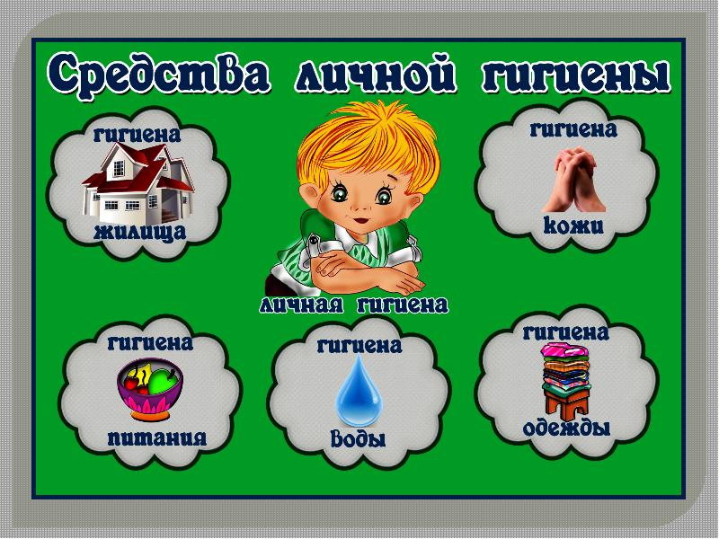
• Диета. Ограничение и изменение пищевого рациона с использованием в питании молочнокислыхпродуктов, соблюдение принципа механического щажения. Рекомендуют употребление продуктов,замедляющих перистальтику, — с высоким содержанием танина (черника, черёмуха, крепкий чай); веществавязкой консистенции (слизистые супы, протёртые каши, творог и кефир, кисели); сухари; индифферентныевещества — паровые блюда из нежирного мяса и рыбы. Исключают жареные и жирные блюда, сырые овощии фрукты.
• Этиотропная терапия при бактериальных инфекциях (проводят всем детям, пожилым, пациентам стяжёлыми и осложнёнными формами): антибиотики, сульфаниламиднЫе препараты, производныенитрофурана или оксихинолина в течение 7-10 дней. Предпочтение отдают препаратам, назначаемымвнутрь и плохо всасывающимся в кишечнике. Парентеральное введение препаратов применяют при тяжёлыхи осложнённых формах.
• При всех ОКИ — регидратационная терапия
• Пероральная регидратационная терапия: цитроглюкосолан, глюкосолан, регидрон до 120-150 мл/кг/сут
• Инфузионную регидрата-ционную терапию (обычно р-ры, содержащие натрия хлорид, калия хлорид,натрия гидрокарбонат) применяют при тяжёлых формах обезвоживания.
• Симптоматическая терапия — при необходимости.
• При рвоте — дименгидринат по 50 мг каждые 4 ч или аминазин по 25-100 мг/суте/м, или прохлорперазин(метеразин) по 25 мг 2 р/сут в суппозиториях.
• При сильных спазмах кишечника — меперидин 50 мг в/м каждые 4-6 ч.
• При диарее в течение 12-24 ч — дифеноксилат по 2,5-5 мг внутрь 3-4 р/сут или препараты, содержащиевисмут, экстракт белладонны, атропина сульфат или каолин.

Осложнения
• Бактериальные инфекции органов дыхания и среднего уха
• Дисбактериоз кишечника
• Кишечное кровотечение
• Перфорация стенки кишки
• Инвагинация кишечника. Профилактика. Проведение санитарно-гигиенических мероприятий и строгоесоблюдение технологических правил приготовления, хранения и реализации пищевых продуктов. Ранняядиагностика и изоляция больного ОКИ. В очагах инфекции проводят дезинфекцию (обработкадезинфицирующими растворами, кипячение посуды). Выписку реконвалесцентов проводят только послеотрицательного результата контрольного обследования кала. Всех реконвалесцентов активно наблюдают вусловиях поликлиники (диспансерное наблюдение) в течение 1 мес после перенесённого заболевания. Взакрытых и детских коллективах проводят лабораторное обследование контактных лиц и обслуживающегоперсонала.
Сокращение. ОКИ — острая кишечная инфекция

